Đề thi vào lớp 10 môn Văn chuyên Hà Nội 2019
Câu 1: (3,0 điểm)
Đọc văn bản sau và thực hiện các yêu cầu bên dưới:
Văn bản 1
Gần đây trên mạng xã hội liên tục xuất hiện các bức ảnh về việc làm tình nguyện của giới trẻ được chụp trước và sau khi hoàn thành các hoạt động tình nguyện như: xóa “điểm đen” về rác, sơn vẽ nhà mẫu giáo, tu sửa nhà tình thương, xây nhà cho người nghèo, kêu gọi không sử dụng đồ nhựa,…
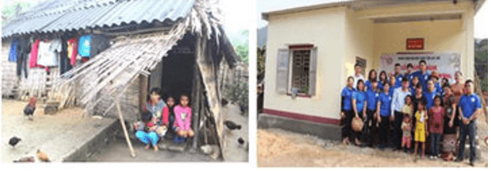
(Hình ảnh một ngôi nhà trước và sau khi được các bạn trẻ chung tay xây mới)
Đây là những bức ảnh tham gia cuộc thi “Thách thức để thay đổi” (cuộc thi do Trung ương Đoàn và Bộ Tài nguyên và Môi trường phối hợp tổ chức) nhằm lan tỏa thông điệp: giới trẻ cần dấn thân vào các hoạt động tình nguyện để thử thách bản thân trước những thách thức của cuộc sống nhằm thay đổi chính mình và thay đổi cuộc đời của nhiều người
(Theo Vũ Thơ, Người trẻ thách thức bản thân để thay đổi, Báo Thanh Niên, ngày 18/4/2019)
Văn bản 2
Hãy thách thức bản thân: Thách thức bằng những thử thách không ai biết, chỉ có bản thân mình chứng kiến.
Ví dụ, dù ở nơi không có con mắt của người đời cũng sống chính trực, dù những khi chỉ có một mình vẫn giữ đúng luật lệ, phép tắc
Và khi đã chiến thắng trong nhiều thử thách, khi thẳng thắn tự mình nhìn lại bản thân và hiểu ra bản thân là người có phẩm hạnh cao, lúc ấy con người sẽ có được lòng tự tôn thật sự.
Việc này sẽ trao cho ta lòng tự tin mạnh mẽ. Đó chính là phần thưởng dành cho bản thân.
(Theo Shiratori Haruhiko, Lời của Nietzsche cho người trẻ, NXB Thế giới, 2018)
a. Xác định phép liên kết câu được sử dụng trong đoạn (1) của văn bản 2 (0,5 điểm)
b.Dựa vào văn bản 1, hãy cho biết thông điệp mà cuộc thi “Thách thức để thay đổi” muốn lan tỏa tới cộng đồng. (0,5 điểm)
c. Chỉ ra một điểm chung và một điểm khác biệt về nội dung của hai văn bản trên. (1,0 điểm)
d. Theo em, có phải lúc nào việc thách thức bản thân cũng giúp chúng ta thay đổi theo chiều hướng tốt đẹp hơn? (Trả lời trong khoảng 3 – 5 dòng) (1,0 điểm)
Câu 2: (3,0 điểm)
Câu chuyện của những cái cây
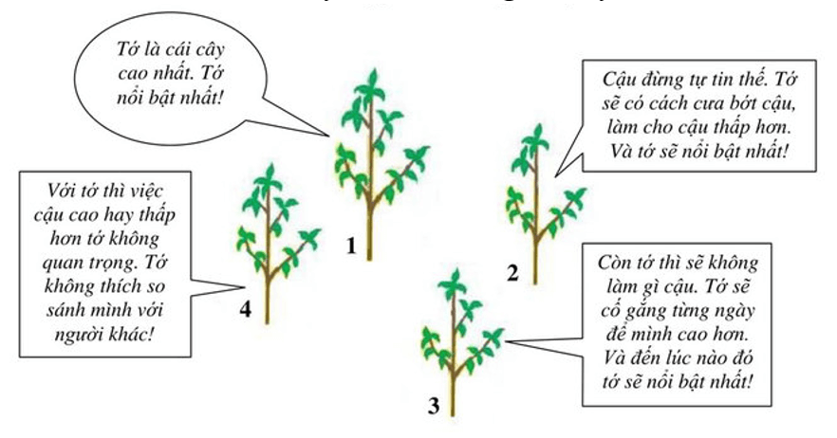
Có lẽ những cách ứng xử của cây 2, 3, 4 đối với cây 1 cũng là những cách ứng xử của một số bạn trẻ đối với một ai đó nổi bật hơn mình. Em hãy viết bài văn ngắn (khoảng 01 trang giấy thi) bàn về một trong ba cách ứng xử ấy.
Câu 3: (4,0 điểm)
Học sinh được chọn 1 trong 2 đề sau:
Đề 1:
Cảm nhận của em về tình cảm mà người cha dành cho con trong tác phẩm Chiếc lược ngà của nhà văn Nguyễn Quang Sáng. Từ đó liên hệ với thực tế cuộc sống hoặc với một tác phẩm khác cũng viết về đề tài gia đình để thấy được sức mạnh của tình cảm gia đình
Đề 2:
Mỗi bài thơ của chúng ta
Phải như một ô cửa
Mở tới tình yêu (Trích Liên tưởng tháng Hai, Lưu Quang Vũ)
Từ những trải nghiệm trong quá trình đọc thơ, hãy viết về một bài thơ hoặc một đoạn thơ “như một ô cửa / mở tới tình yêu” trong em.

Đáp án & Thang điểm
Câu 1: (3,0 điểm)
a. Phép lặp: thách thức, bản thân.
b. Thông điệp mà cuộc thi “Thách thức để thay đổi” muốn lan tỏa tới cộng đồng: giới trẻ cần dấn thân vào các hoạt động tình nguyện để thử thách bản thân trước những thách thức của cuộc sống/ nhằm thay đổi chính mình/ và thay đổi cuộc đời của nhiều người.
c. Chỉ ra một điểm chung về nội dung của hai văn bản: đều đề cập đến vấn đề thách thức bản thân (hoặc đều nêu ra những điều tốt đẹp mà việc thách thức bản thân mang lại;…)
Chỉ ra một điểm khác biệt về nội dung của hai văn bản: văn bản 1 đề cập đến những thách thức được cả cộng đồng chứng kiến, văn bản 2 đề cập đến những thách thức chỉ bản thân chứng kiến (hoặc văn bản 1 đề cập đến những thách thức có khả năng thay đổi chính mình và thay đổi cuộc đời của nhiều người, văn bản 2 đề cập đến những thách thức giúp ta nhìn lại bản thân và nhận thức rõ giá trị của mình;…)
Lưu ý: Chấp nhận những cách trả lời hợp lý khác.
d. Học sinh có thể đồng ý hoặc không đồng ý với vấn đề đặt ra miễn sao lí lẽ phải thuyết phục. Bày tỏ được quan điểm của bản thân; thuyết phục được người đọc về quan điểm ấy; không mắc lỗi chính tả, dùng từ, ngữ pháp.
Một vài gợi ý: Không phải lúc nào việc thách thức bản thân cũng giúp chúng ta thay đổi theo chiều hướng tốt đẹp hơn. Cần thấy được chỉ nên đối mặt với những thử thách mang ý nghĩa tích cực; tránh những thử thách tiêu cực như hút thuốc, uống bia, đánh nhau, đua xe,… Khi thách thức bản thân, nên cân nhắc hoàn cảnh, điều kiện thực tế để không rơi vào bi quan, tuyệt vọng về khả năng của mình trước những thách thức quá sức.
Câu 2: (3,0 điểm)
Học sinh lựa chọn bàn về một trong ba cách ứng xử được đề cập ở đề bài. Sau đây là một số gợi ý cho các hướng giải quyết đề bài:
Cách ứng xử 1 | Cách ứng xử 2 | Cách ứng xử 3
Giải thích – Nêu hiện tượng : Đây là dạng đề mở. Học sinh có thể đưa ra những cách giải mã khác nhau để rút ra vấn đề bàn luận . Một vài gợi ý:
Lời nói của cây 2 thể hiện thái độ sẵn sàng hạ bệ, chơi xấu người khác (cưa bớt cậu, làm cho cậu thấp hơn) để trở nên nổi bật nhất. | Lời nói của cây 3 thể hiện thái độ luôn nỗ lực hoàn thiện bản thân (cố gắng từng ngày để mình cao hơn) nhằm trở nên nổi bật hơn người khác. | Lời nói của cây 4 thể hiện thái độ không thích so sánh mình với người khác (Với tớ thì việc cậu cao hay thấp hơn tớ không quan trọng), coi mình là một cá nhân độc lập, riêng biệt.
- Bàn luận: Tùy vào những hiểu biết và suy ngẫm riêng, học sinh bàn luận vấn đề đã chọn theo những cách khác nhau nhưng cần đảm bảo các bước làm bài Nghị luận xã hội (lí giải nguyên nhân, phân tích các mặt đúng - sai, lợi - hại,…). Cần phân tích các dẫn chứng để làm sáng tỏ vấn đề. Một vài gợi ý:
+ Việc nổi bật hơn người khác là điều không dễ dàng. Chính vì vậy nhiều bạn trẻ lựa chọn cách thức không đúng đắn: nói xấu, hãm hại, cản trở sự phát triển của người khác để mình tỏa sáng.  + Khi hạ bệ người khác, các bạn trẻ chỉ nổi bật hơn họ trong nhất thời chứ không tạo ra những giá trị bền vững, đích thực, lâu dài. Cứ mải với những mưu toan thay vì trau dồi bản thân, các bạn sẽ trở thành kẻ xấu xa và dần tụt lại phía sau về mọi phương diện. | + Cách thức đúng đắn nhất để vượt trội hơn người khác là tự bồi dưỡng, rèn luyện bản thân để tạo ra những giá trị nổi bật (tài năng, phẩm chất,…) cho mình.  + Việc cố gắng để giỏi hơn, tốt hơn người khác khiến các bạn trẻ phải nỗ lực, cố gắng. Quá trình đó sẽ giúp các bạn hoàn thiện bản thân và dễ đạt được thành công trên đường đời. | + Mỗi người sẽ có giá trị riêng. Người giỏi nào cũng có người giỏi hơn. Việc so sánh mình và người khác vì vậy trở nên không cần thiết.  + Không so sánh mình với ai khác, các bạn trẻ giữ được cái tâm bình an. Tuy nhiên nếu cứ mãi hài lòng với chính mình, các bạn sẽ khó thể tiến bộ và không thể làm cho xã hội phát triển. Ít nhất các bạn cũng cần biết so sánh với chính mình của ngày hôm qua để vượt lên chính mình.
+ Phê phán những kẻ bất chấp thủ đoạn để vượt qua người khác. | + Không đồng tình với những người không chịu cố gắng vươn lên; phê phán những kẻ bất chấp thủ đoạn để vươn lên. | + Không đồng tình với những người mãi khổ sở vì luôn so sánh mình với người khác cũng như những người quá hài lòng với bản thân dẫn đến ngày càng tụt hậu.
- Bài học nhận thức và hành động: Mỗi người phải có cách ứng xử đúng đắn đối với những người nổi bật hơn mình: tôn trọng sự nổi bật đó và nỗ lực thay đổi bản thân theo hướng tốt đẹp, tích cực.
Câu 3: (4,0 điểm)
Đề 1:
Xác định đúng vấn đề cần nghị luận; triển khai vấn đề nghị luận thành các luận điểm; thể hiện sự cảm nhận sâu sắc và vận dụng tốt các thao tác lập luận; kết hợp chặt chẽ giữa lí lẽ và dẫn chứng.
- Giới thiệu khái quát về tác giả, tác phẩm, vấn đề cần nghị luận.
- Cảm nhận về tình cảm mà người cha dành cho con
+ Vẻ đẹp của tình cảm mà người cha dành cho con thể hiện qua: nỗi mong nhớ và khát khao gặp con trong tám năm xa cách; mong muốn gần gũi, chăm sóc con trong ba ngày nghỉ phép; tình cảm dâng trào trong giờ phút chia xa; niềm thương nhớ con khi quay lại chiến khu (ân hận dai dẳng vì trót đánh con; vui sướng khi làm chiếc lược ngà cho con;…). Tình cảm mà người cha dành cho con là tình cảm thiêng liêng, sâu nặng, bất diệt. Đây là tình cảm muôn thuở, có tính nhân bản bền vững được thể hiện trong hoàn cảnh ngặt nghèo, éo le của chiến tranh và trong cuộc sống nhiều gian khổ, hi sinh của người cán bộ cách mạng. Chính tình cha con là động lực tinh thần to lớn cho anh Sáu trong những ngày kháng chiến.
+ Vẻ đẹp của tình cảm mà người cha dành cho con thể hiện qua ngôn ngữ mộc mạc, dân dã, gần với khẩu ngữ và đậm màu sắc Nam Bộ, qua cốt truyện hấp dẫn, qua việc lựa chọn nhân vật kể chuyện thích hợp, qua nghệ thuật miêu tả tâm lý và nghệ thuật xây dựng tình huống truyện bất ngờ mà tự nhiên,…
- Học sinh có thể liên hệ với thực tế đời sống (nêu ra những câu chuyện, hiện tượng có thực trong đời sống) hoặc liên hệ với một tác phẩm khác cũng viết về đề tài tình cảm gia đình (trong hoặc ngoài SGK). Trên cơ sở đó khẳng định sức mạnh của tình cảm gia đình: gia đình là nơi dựa yêu thương, là điểm tựa tinh thần giúp con người vượt qua những khó khăn, trở ngại trong cuộc sống,…
Đề 2:
a. Xác định đúng vấn đề cần nghị luận; triển khai vấn đề nghị luận thành các luận điểm; thể hiện sự cảm nhận sâu sắc và vận dụng tốt các thao tác lập luận; kết hợp chặt chẽ giữa lí lẽ và dẫn chứng.
Học sinh có thể triển khai bài làm theo nhiều hướng khác nhau: bình luận vấn đề; phân tích một hay nhiều tác phẩm cụ thể chứng minh vấn đề; kết hợp giữa chứng minh và bình luận;… Sau đây là một hướng giải quyết đề bài:
- Giới thiệu vấn đề nghị luận: khi đọc thơ, ta sẽ hiểu thêm và yêu thêm con người, quê hương, cuộc sống,… Nói cách khác mỗi văn bản thơ sẽ như một ô cửa dẫn ta đến với tình yêu gia đình, thiên nhiên, đất nước,…
- Chứng minh bằng những trải nghiệm trong quá trình đọc thơ: Học sinh tự chọn phân tích một bài thơ hay một đoạn thơ (trong hoặc ngoài SGK) để chỉ ra tình yêu mà bài thơ hay đoạn thơ ấy mở ra trong mình. Cảm nhận của học sinh cần chân thành, tinh tế, sâu sắc. Bài làm cần có lí lẽ làm sáng tỏ vấn đề chứ không chỉ dừng lại ở việc phân tích nội dung và nghệ thuật của tác phẩm.
- Khái quát, đánh giá, bàn luận vấn đề: Học sinh đưa ra các ý kiến, suy nghĩ khác nhau về vấn đề . Có thể là:
+ Một bài thơ hay, một đoạn thơ hay phải khơi mở những tình cảm tốt đẹp, những suy nghĩ sâu sắc ở con người.
+ Để mở cửa tình yêu trong trái tim người đọc, trước hết tâm hồn nhà thơ cũng phải dạt dào tình yêu đối với cuộc đời. Để thấy được những gì mà ô cửa thơ mở ra, người đọc phải có trình độ thưởng thức, có sự am hiểu văn học.

